6.04.2020. Химия 8 класс.

Тема урока.
Кислоты. Классификация. Номенклатура. Физические свойства кислот. Получение и применение кислот.

Из учебника внимательно читаем параграф 44
https://interneturok.ru/lesson/chemistry/8-klass/bklassy-neorganicheskih-vewestv-b/klassifikatsiya-kislot-osobye-svoystva-nekotoryh-kislot

Запишем число и тему в рабочую тетрадь.
Зачёркиваем схему в тетради.
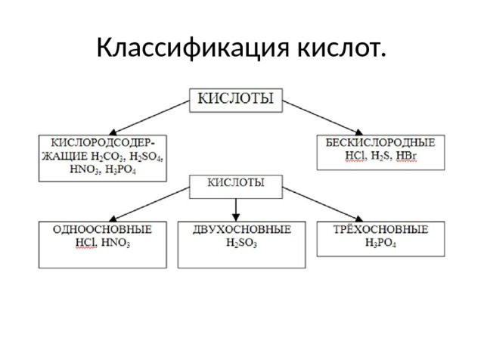

Запишите формулы, названия кислот и выучите их наизусть

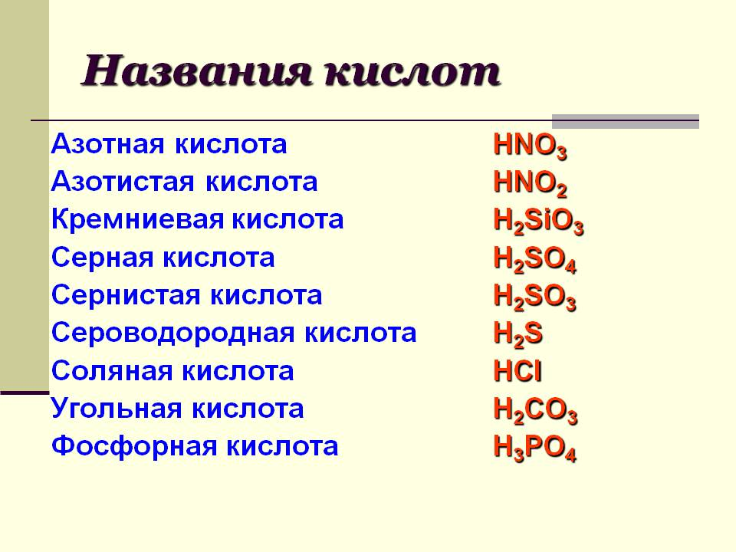

На стр.152 учебника выполнить упр.2,3 и тестовое задание
Ответ нужно отправить на электронную почту guliamuhametschina@yandex.ru

7.04.2020. Химия 8 класс.

Тема урока. Химические свойства кислот. Индикаторы.
Лабораторная работа: Взаимодействие кислот с металлами, оксидами металлов.
Взаимодействие оснований с кислотами

Из учебника внимательно прочитайте параграф 45
https://interneturok.ru/lesson/chemistry/8-klass/bklassy-neorganicheskih-vewestv-b/obschie-svoystva-kislot-vzaimodeystvie-s-indikatorami-i-metallami

В тетрадях нужно зачертить таблицу 12 на стр. 154 учебника.

Выполнить упр 2,3,4 письменно в тетрадях и скан-вариант нужно отправить на электронную почту guliamuhametschina@yandex.ru

Заполненную таблицу отправьте на электронную почту guliamuhametschina@yandex.ru

